Муниципальное бюджетное учреждение дополнительного образования межрайонная, территориальная станция юных натуралистов
города-курорта Кисловодска

Ставропольский край, город Кисловодск

Объединение «Юный эколог»

Номинация «Юные исследователи»

Изучение жизнедеятельности
оляпки обыкновенной Cinclus cinclus
на территории города-курорта Кисловодска

Автор:
Юферев Ярослав Дмитриевич
ученик 6 класса
МБОУ СОШ №16,
обучающийся МБУ ДО СЮН
города-курорта Кисловодска
руководитель:
Юферев Дмитрий Павлович,
заместитель директора по НМР
МБУ ДО СЮН города-курорта Кисловодска

2022
СОДЕРЖАНИЕ

 |  | стр.
 | ВВЕДЕНИЕ | 3
1. | Природные условия района исследований | 4
2. | Методы исследований | 6
3. | Оляпка обыкновенная. Краткая характеристика вида | 8
3.1. | Семейство Оляпковые | 7
3.2. | Эколого-биологические особенности вида | 9
4. | Оляпка обыкновенная в орнитофауне  города-курорта Кисловодска | 12
4.1. | Распространение и характер пребывания | 12
4.2. | Особенности поведения | 14
5. | Лимитирующие факторы | 21
 | ВЫВОДЫ | 23
 | ЗАКЛЮЧЕНИЕ | 24
 | СПИСОК ИСТОЧНИКОВ ИНФОРМАЦИИ | 25
 | ПРИЛОЖЕНИЯ | 27

ВВЕДЕНИЕ
Один из самых интересных объектов наблюдения в природе – птицы. В нашем городе живет более 200 видов пернатых. Распространены они по территории города не равномерно, потому что у большинства видов свои, иногда очень строгие, требования к месту обитания. Они определяются потребностями птицы в разных видах кормов и месте гнездования и тем насколько тревожно она относится к постоянному присутствию людей (фактор беспокойства). У некоторых видов эти потребности могут быть очень широкими и это позволяет им жить в совсем близком соседстве с человеком. Например, это известные всем синантропные виды – сизый голубь, домовой и полевой воробьи, сорока. Но ряд видов может обитать только в определенных условиях, поэтому в городах им приходится не просто. Наблюдать за такими видами особенно интересно. По тому есть ли эти виды в городах, как они смогли приспособиться к жизни рядом с людьми, можно понять насколько мы смогли сохранить или создать необходимые для них условия обитания.
Объектом наших исследований, представленных в проекте, стала одна из удивительных птиц (фото 1), обитающих в городе-курорте Кисловодске, - оляпка обыкновенная Cinclus cinclus (Linnaeus, 1758).
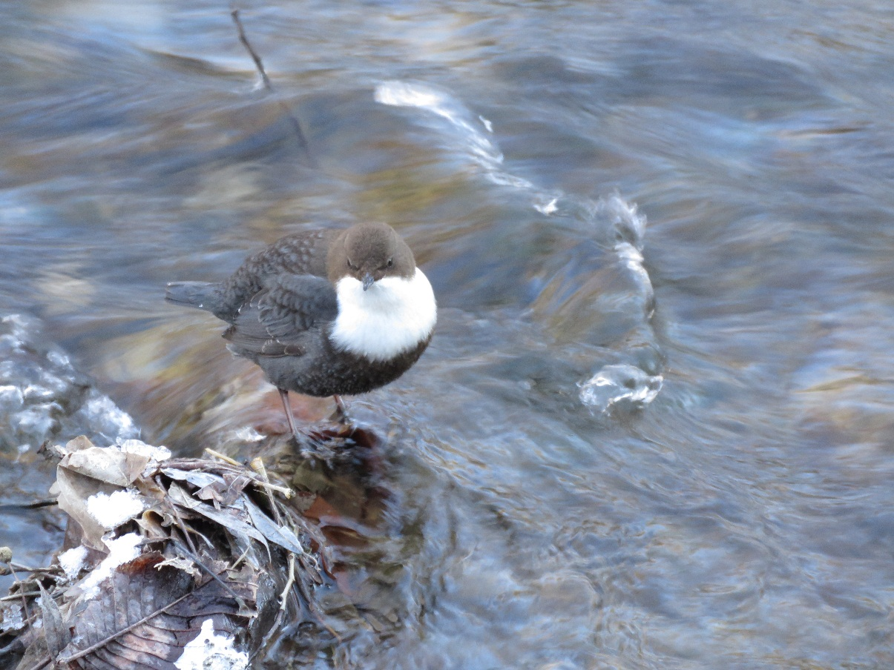
Фото 1. Оляпка обыкновенная Cinclus cinclus (Linnaeus, 1758)
Целью нашего исследования было определить характер пребывания, места обитания и особенности экологии одного из видов орнитофауны города-курорта Кисловодска – обыкновенной оляпки.
Для того, чтобы узнать в какие сезоны года и где преимущественно встречается оляпка, чем интересен этот вид, решались следующие задачи:
- определить оптимальные периоды проведения наблюдений и маршруты по предполагаемым местам обитания оляпки обыкновенной;
- провести наблюдения по намеченным маршрутам в разные сезоны года;
- проанализировать полевые данные и сделать выводы о характере пребывания и экологии оляпки обыкновенной в г.-к. Кисловодске.

1.ПРИРОДНЫЕ УСЛОВИЯ РАЙОНА ИССЛЕДОВАНИЙ
Кисловодск находится в южной части Кавказских Минеральных вод, у подножия северного склона Скалистого хребта (см. Приложение 1, рис. 1). Большая часть города находится в глубокой, почти замкнутой котловине, окруженной горными хребтами: Боргустанским, Джинальским, Кабардинским. Абсолютные отметки города - 817-1062 м. Координаты центральной части города - 43°54ʹ северной широты и 42°42ʹ восточной долготы. Геоморфологические условия определяются положением г. Кисловодска в наиболее пониженной части Скалистого хребта. Территория города представляет собой платообразную поверхность, сильно расчлененную долинами рек и балок, примыкающую на севере к подножию Боргустанского хребта (см. Приложение 1, рис. 2).
Город-курорт расположен в том же климатическом поясе, что и южный берег Крыма, Северная Италия и Южная Франция. Климат умеренно-континентальный с большим количеством солнечных дней. Горы, окружающие Кисловодск, защищают его от холодных ветров, обеспечивая городу особый микроклимат. Кисловодск расположен значительно выше других курортов Кавказских Минеральных Вод и находится в более благоприятных климатических условиях. По количеству солнечных дней Кисловодск не уступает лучшим курортам мира. В среднем за год количество ясных дней в Кисловодске достигает 300, в то время как в Пятигорске — 98, в Железноводске — 117, а в Ессентуках — 112. В холодную половину года в г. Кисловодске устанавливается солнечная тихая погода. Летом при антициклонах устанавливается преимущественно комфортная теплая погода с суточными амплитудами температуры воздуха до 10-15°С (Кавказские Минеральные Воды..., 2002).
2.МЕТОДЫ ИССЛЕДОВАНИЙ
Период наблюдений. Наблюдения проводились в разные сезоны года в период с 2017 по 2021 гг.
Для проведения исследования использовались точечные и маршрутные методы учета (Романов, Мальцев, 2005).
С учетом данных по биологии и экологии вида оляпка обыкновенная, мы составили программу исследований. Программа включала периоды проведения наблюдений и схемы маршрутов по предполагаемым местам обитания вида в г.-к. Кисловодске (см. раздел 4.2.; Приложение 2, рис. 1, 2). Наблюдения на маршрутах проводились, преимущественно, 1-2 раза в неделю в разные сезоны годы для установления характера пребывания вида и показателей относительной численности.
Для изучения возможностей кормодобывания оляпки обыкновенной в руслах рек г.-к. Кисловодска нами была проведена серия отловов водных беспозвоночных с применением энтомологического и аквариумного сачков. Для определения беспозвоночных использовали полевой справочник-определитель «Обитатели водоёмов» (Ласуков, 2014) и тематические интернет ресурсы.


Фото 2. Орнитологические наблюдения в русле р. Березовая. Фотофиксация

3.ОЛЯПКА ОБЫКНОВЕННАЯ.
КРАТКАЯ ХАРАКТЕРИСТИКА ВИДА

3.1. СЕМЕЙСТВО ОЛЯПКОВЫЕ

Семейство Оляпковые – одно из самых необычных семейств отряда Воробьинообразные. Птицы этого семейства ведут полуводный образ жизни, способны хорошо плавать и нырять. В семействе Оляпковые всего 1 род в котором 5 видов. В России встречается 2 вида оляпок – обыкновенная и бурая (фото 3). Обыкновенная оляпка распространена у нас, на Кавказе, а также в горах Урала, Алтая, Кольского полуострова и Средней Азии. Бурая оляпка тоже широко распространена – от гор Средней Азии до Дальнего Востока.
Гнездовой ареал вида оляпка обыкновенная очень широкий и охватывает горные районы Евразии. На Кавказе распространен подвид оляпки обыкновенной Cinclus cinclus caucasius. От других его отличает более светлая коричневая или коричнево-бурая окраска брюшка. Голова, как и у других подвидов, темная.

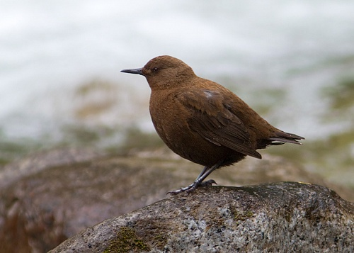

Фото 3. Бурая оляпка Cinclus pallasii pallasii (Temminck, 1820)
Источник: Союз охраны птиц России. Автор: Уколов И.И. http://www.rbcu.ru/birdclass/list.php?id=3&SECTION_ID=1461

3.2. ЭКОЛОГО-БИОЛОГИЧЕСКИЕ ОСОБЕННОСТИ ВИДА
По мнению ряда исследователей, вероятно, что изначально название птицы – оляпка произошло от близкого по смыслу народного «ляпка», «олябуш» в значении «галька», «камешки, запускаемые по воде», «камни, используемые как грузила невода» (Лебедев и др., 2006). Такое название птица могла получить по своей округлой форме тела и способности нырять в воду за кормом. Другие, распространенные раньше, даже в научной литературе, названия этой птицы – водяной воробей, водяной дрозд.
Оляпка обыкновенная (фото 4) – птица размером со скворца: длина тела 17-20 см, размах крыльев 20-30 см, масса 50-80 г. (Полный определитель…, 2014; Рябицев, 2020). Телосложение у этой птицы плотное. Хвост и крылья у нее сравнительно короткие, но ноги высокие и сильные. По пропорциям и форме тела оляпка напоминает крупного крапивника и дрозда. Самцы и самки внешне не отличаются.

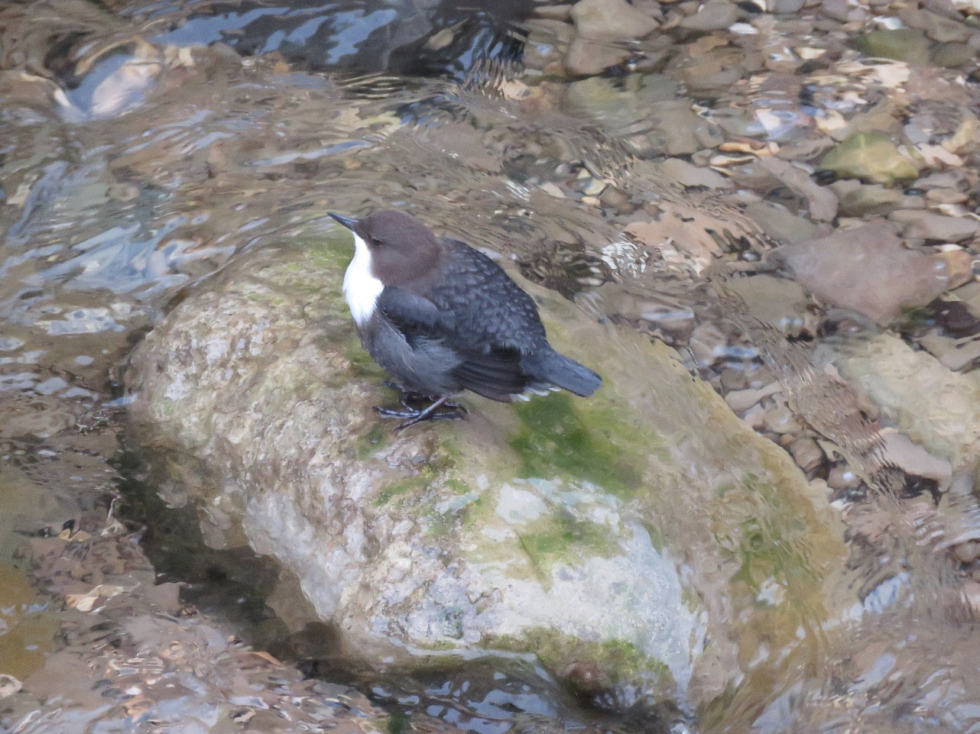
Фото 4. Оляпка обыкновенная. Окраска оперения взрослой птицы
(г.-к. Кисловодск, р. Ольховка)

Окраска взрослой птицы издалека выглядит однотонно темно-бурой (рис. 3). Но если присмотреться, на каемках перьев спины заметны черноватые каемки. От этого оперение становится немного похожим на чешую или кольчугу. Эти «чешуйки» особенно хорошо заметны в оперении молодых оляпок (фото 5). Слетки не такие темные как родители, оперение на их спине и голове темно серое с пестринами. В общей темной окраске оляпок контрастно выделяется белый «передник» на горле и грудке. У взрослых птиц он чисто белый, а у молодых – с желтоватым оттенком.
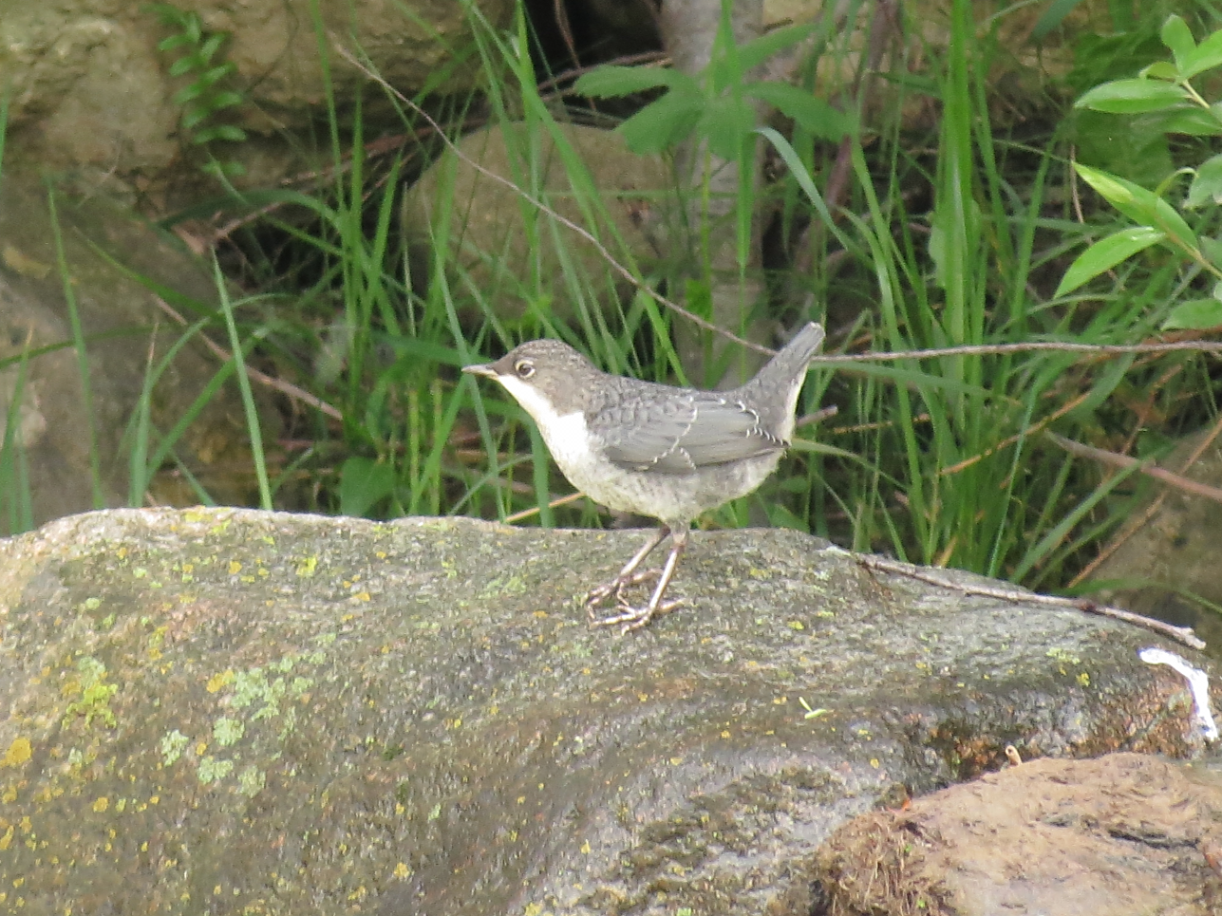
Фото 5. Оляпка обыкновенная. Окраска оперения молодой птицы
(г.-к. Кисловодск, р. Березовая)
Всех обитающих на планете птиц классифицируют (разделяют) по разным признакам. Основная научная классификация – систематическая. Она строится на основе генетической близости, степени родства, общности происхождения различных видов птиц. По этим признакам в классе Птицы выделяют разные отряды, семейства, роды, виды и подвиды. Существуют также классификации, которые разделяют всех птиц по особенностям их экологии. У разных авторов своя точка зрения. Но, в основном, птиц разделяют по особенностям питания, по местам обитания, по характеру гнездования. В экологических классификациях птицы из различных, даже очень далеких, систематических групп могут попасть в одну по определенным критериям.
Вода – это основа жизни, она необходима большинству живых организмов. Водоемы различных типов занимают более 70% поверхности Земли, поэтому жизнь многих пернатых проходит в непосредственной близости от них. Наш объект исследований – оляпка обыкновенная тоже относится к околоводным птицам. Эта широкая группа, к которой в орнитофауне нашей страны принадлежит много видов птиц. Они кормятся и гнездятся на берегах различных водных объектов. Кроме оляпок это, например, кулики, цапли, трясогузки.
Околоводных и водоплавающих птиц условно разделяют по группы типу питания:
- питающиеся рыбой (бакланы, чайки, гагары, цапли, крохали, поганки, зимородки);
- питающиеся планктоном (гусеобразные, фламинго, колпицы);
- питающиеся донными беспозвоночными – рачками, моллюсками, червями и др. Помимо оляпок, к ним относятся кулики, пастушки и другие птицы.
Птиц, жизнедеятельность которых тесно связана с водными объектами, отличают некоторые особенности облика и поведения. Например, многие виды этой экологической группы имеют специальную железу для смазки оперения жиром, которой предохраняет их перья от намокания.
Первые признаки брачного поведения оляпок можно заметить уже зимой, даже при лежащем снеге – в теплые солнечные дни самцы продолжительное время поют. Крупные шарообразные гнезда с боковым входом птицы располагают недалеко от воды, среди камней, в расщелинах и нишах скал, на стволах, наклонившихся над водой деревьев и под корнями и др. (Полный определитель…, 2014; Рябицев, 2020 и др.). Птицы могут использовать гнездо в течение нескольких лет. В кладке 5-6 чисто белых яиц. В насиживании кладки и выкармливании птенцов принимают участие оба родителя.
4. ОЛЯПКА ОБЫКНОВЕННАЯ В ОРНИТОФАУНЕ
Г.-К. КИСЛОВОДСКА

4.1. РАСПРОСТРАНЕНИЕ И ХАРАКТЕР ПРЕБЫВАНИЯ

Чтобы установить типичные для оляпки обыкновенной места обитания в г. Кисловодске в начале исследований нами были определены ключевые маршруты для проведения наблюдений.
Численность оляпки в водно-прибрежном комплексе г.-к. Кисловодска составляет: весенний период – 2,7 ос./км², летний – 2,9 ос./км², летне-осенний – 1,6 ос./км², зимний – 1,9 ос./км². Результаты наших наблюдений (табл. 1) соответствовали сведениям, указанным в специальной литературе (Lorenz, 1887; Тельпов, 2011 и др.): в г.-к. Кисловодске оляпка – малочисленный гнездящийся оседлый вид. Оседлый – означает, что эта птица на исследуемой территории встречается в течение всего года. Статус «малочисленный» в специальной орнитологической литературе имеют виды, встречающиеся ежегодно, но менее чем на половине всех учетов в сезон.
Уже на ранних этапах развития нашего города (Кисловодская слобода) оляпку встречал в долине р. Подкумок известный ученый натуралист Федор Карлович Лоренц. Он посещал Кавказ в 1884-1885 гг. и отметил, что осенью и зимой численность оляпки в наших местах возрастает. По результатам наших исследований, численность вида выше в весенне-летний период (рис. 1), в числе прочих факторов, это может быть связано с более высокой возможностью обнаружения птиц по активному пению самцов в весенний период и фиксированию пернатых семей (птицы-родители со слетками) в поздне-весенний и летний периоды.
Таблица 1.
Встречаемость оляпки обыкновенной на
территории г.-к. Кисловодска

№  п/п | Сезон/Маршрут | Зима | Весна | Лето | Осень
1. | Русло р. Березовая | 3 | 6 | 8 | 2
2. | Русло р. Ольховка | 6 | 9 | 10 | 4
3. | Русло р. Белая | - | 1 | 1 | 1
4. | Русло р. Подкумок (в районе оз. Новое) | 1 | 2 | 1 | 1
5. | Русло р. Аликоновка | 2 | 3 | 1 | 1
5. | Оз. Новое | - | 2 | 1 | 1
6. | Итого: | 12 | 23 | 22 | 10

Рисунок 1. Сезонная численность оляпки обыкновенной
в г.-к. Кисловодске

4.2. ОСОБЕННОСТИ ПОВЕДЕНИЯ

Гнездование. Оляпка обыкновенная относится к видам, гнездящимся на территории г.-к. Кисловодска. Гнезда этого вида неоднократно отмечались в Кисловодске и ближайших окрестностях В.А. Тельповым (2011).
Обычно оляпка обыкновенная откладывает яйца с конца марта по июнь. По данных ставропольских орнитологов в полной кладке (n=18) 3-5 яиц: 3 яйца – 4 кладки; 4 яйца – 5; 5 яиц – 9; размеры яиц (n=11): 25,5-27,5 (длина, мм) – 17,8-19,4 (ширина, мм) (Ильюх, Хохлов, 2006).
В рамках исследования нами были выявлены предполагаемые места гнездования оляпки в черте г.-к. Кисловодска. Но учитывая их труднодоступность для детального осмотра, присутствие людей и другие факторы, потенциально негативные для безопасности взрослых птиц и кладок, нами не проводился непосредственный осмотр гнезд. Достоверность гнездование оляпки в черте города подтверждают отмеченные нами в период исследований факты встреч:
- регулярно поющих в гнездовой сезон на определенных участках маршрутов самцов. По данным В.А. Тельпова наиболее ранее пение оляпки обыкновенной отмечается в середине декабря – начале января (при продолжительных периодах потепления). Нами в период исследований в черте г.-к. Кисловодска наиболее раннее пение отмечено во второй половине января. На удобные гнездовые участки могут претендовать несколько самцов сразу, поэтому случаются и конфликты - такие интересные факты мы наблюдали в период исследований;
- птиц, собирающих материал для строительства гнезд (фото 6);
- взрослых птиц, докармливающих слетков (фото 7). За период исследований нами не отмечено единовременно более 4 слетков, следующих за птицами-родителями.
В Визит-центре Национального парка «Кисловодский» в зале Природы и истории можно увидеть гнездо оляпки обыкновенной (фото 8, 9), найденное на территории парка. В этом стеклянном боксе также представлены муляжи (не чучела!) взрослых птиц и птенцов в гнезде. Гнездо оляпки – крупное, шарообразное с боковым входом, состоит из мха, травы, тонких веточек, корней, лоток выстлан тонкими травинками, шерстью, листьями. Располагаться гнездо может в расщелинах скал, в стволах и ветвях наклонившихся над водой деревьев, под корнями, в городах – в нишах каменных кладок набережных рек, на конструкциях мостов и др. (см. Приложение 3, фото 1, 2).
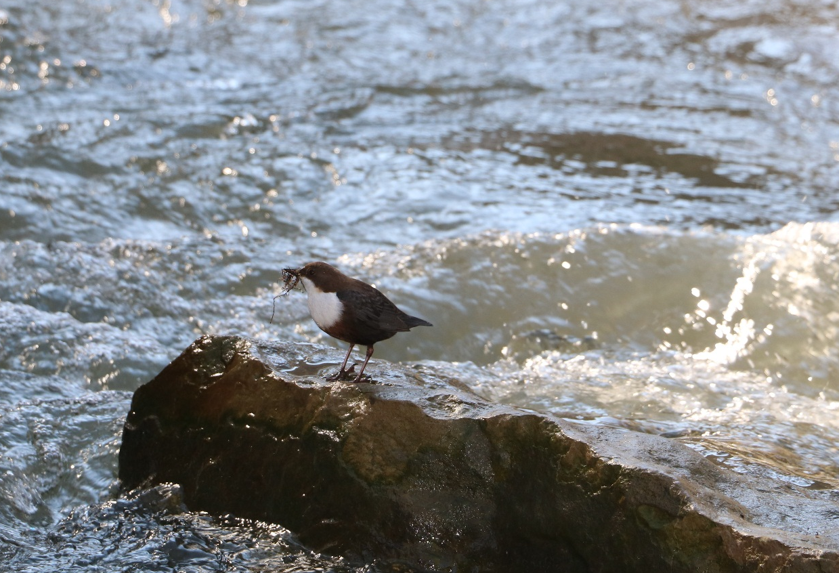
Фото 6. Оляпка собирает материал для строительства гнезда
(г.-к. Кисловодск, Национальный парк «Кисловодский», р. Ольховка)

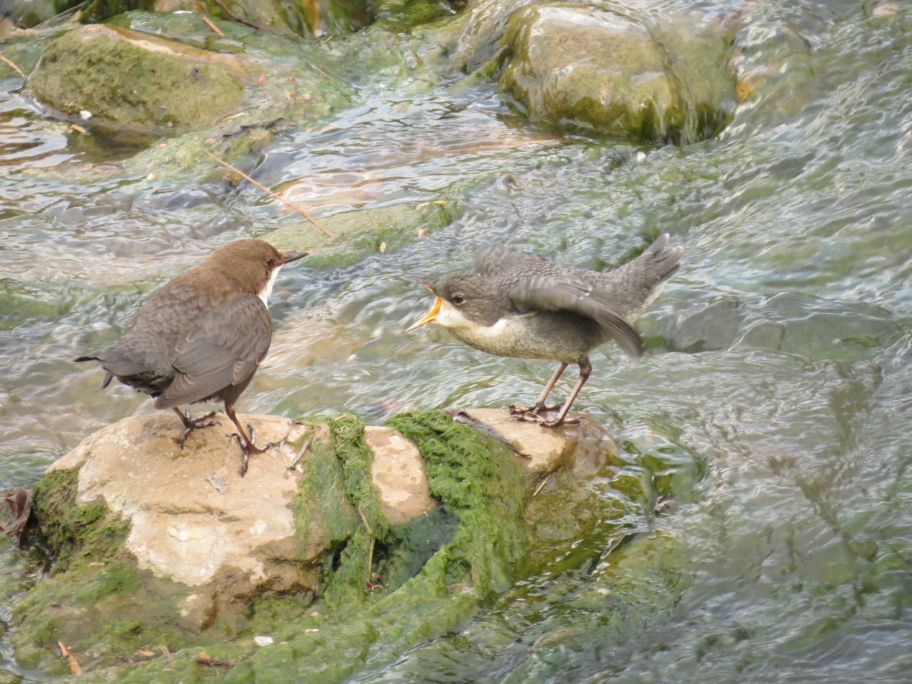

Рис. 6. Оляпка докармливает своего слетка
(г.-к. Кисловодск, р. Березовая)

Кормовое поведение. Оляпка обычно держится у воды, чаще всего у небольших рек и ручьев с быстрым течением. Любит прозрачные горные реки. Часто сидит на камнях, выглядывающих из речного потока, бродит по мелководью и ныряет. На участках с медленным течением и в водных объектах со стоячей мутной водой мы оляпку не встречали (на участках со стоячей водой на оз. Новое было отмечено всего 4 особи за весь период исследований и во всех случаях вода была прозрачной, хорошо просматривалось дно). Эта характерная особенность экологии вида отмечена в специальной литературе и связана с трудностью для оляпки добычи корм в таких условиях.
В период исследований мы в природе пронаблюдали и удостоверились в реальности любопытных сведений о поведении оляпки, приведенных в разных источниках. Эта птица очень интересно добывает корм – разнообразных водных и околоводных беспозвоночных, ракообразных, мелких моллюсков, икринки рыб! Оляпка может нырять на довольно продолжительное время (фото 10, 11; Приложение 4, фото 1-6). В литературе указывают, что этот «пернатый водолаз» может пробыть под водой даже около минуты. Рекорд в наших наблюдениях – 1 минута 7 секунд.
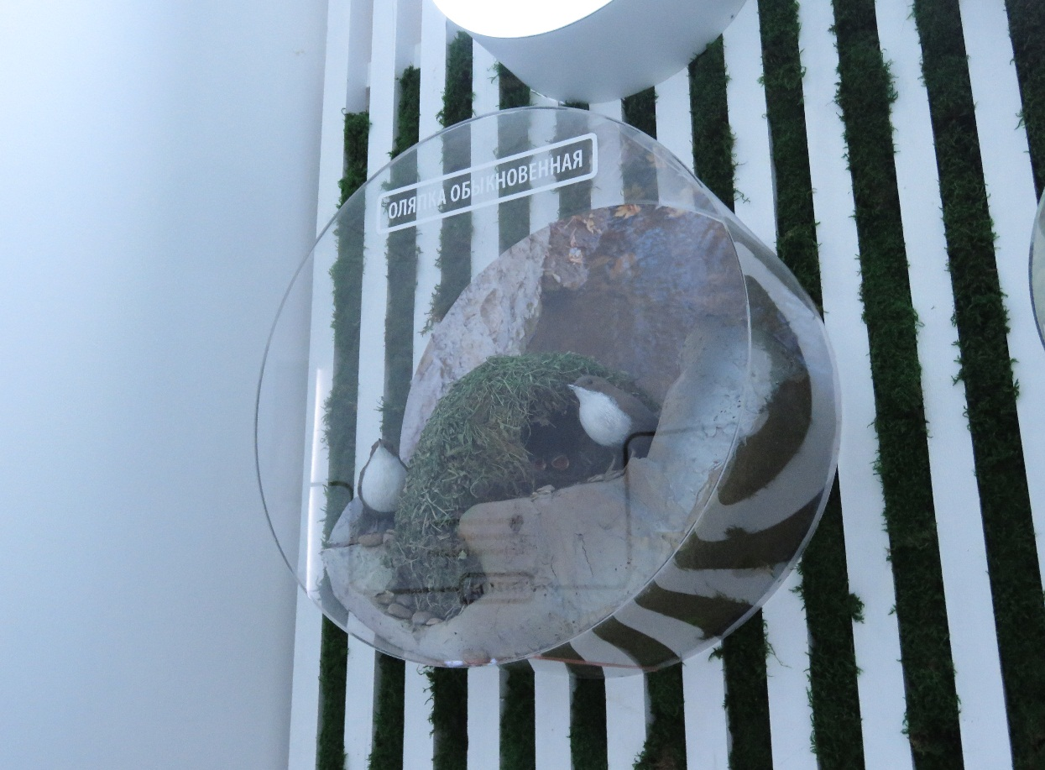

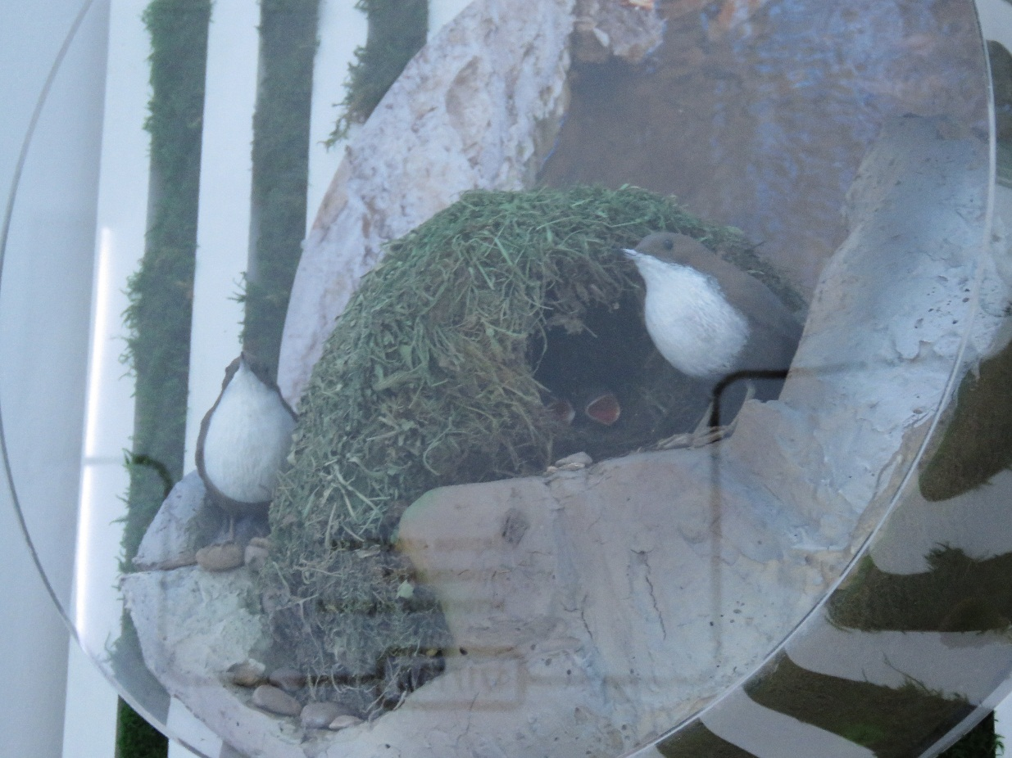
Фото 8,9. Экспонат «Гнездо оляпки» в
Визит-центре Национального парка «Кисловодский»

Оляпка ловко передвигается даже в быстрых потоках горных речек. Под водой ей помогают передвигаться высокие сильные ноги – птица цепляется ими за камни. Особое значение в «полете» под водой имеют крылья оляпки и траектория ее движений. Запрыгивая в воду, птица сначала плотно прижимает крылья, но уже в следующий момент она приоткрывает их внешней плоскостью к потоку под тупым углом. В результате, чем сильнее течение, тем лучше оно прижимает «пернатого водолаза» ко дну. Регулируя угол и размеры самой плоскости крыла к потоку и одновременно цепляясь за дно лапками, оляпка искусно скользит в толще воды и легко меняет направление движения. При этом она всё время ориентирована на поток грудью или в пол-оборота, очень быстро и ловко меняя положение тела и крыльев.
Сильные лапы, умение «летать» под водой, это не все особенности, которые помогают оляпке так хорошо и без угрозы для своей жизни нырять. А ведь ныряет она за кормом не только летом, но и зимой. И наблюдая как она это делает даже в самые студеные дни, понимаешь почему известный писатель натуралист Виталий Бианки назвал ее «сумасшедшей» птицей. Помогает «пернатому водолазу» строение клюва - ноздри прикрыты кожистой перепонкой, ушных отверстий – они скрытые, как и у всех птиц, перьями и имеют кожистый клапан.
Оляпка выныривает из реки такой, как будто даже не побывала в воде.
В этом ей помогает структура оперения – оно очень густое и плотно прилегает к телу. И к тому же для оляпки еще характерна особенность не типичная для остальных певчих птиц – у нее хорошо развита копчиковая железа. Ее секретом птица смазывает перья, чтобы они не намокали. Именно поэтому, когда наблюдаешь за оляпкой, кормящейся в водном потоке, кажется, как будто на ней надета какая-то волшебная сребристая водяная рубашка (фото 10, 11), а когда птица выныривает, вода с ее тела буквально скатывается. В этом оляпка похожа на водоплавающих птиц: гусей, уток, лебедей.
Согласно литературным данным в рацион оляпки обыкновенной входят: рачки-бокоплавы (Gammarus sp.), личинки ручейников (отряд Trichoptera), поденок (отряд Ephemeroptera), комаров-хирономид (семейство Chironomidae) и других беспозвоночных, а также птицы могут ловить мальков рыб (Озерская и др., 2005; Рябицев, 2020 и др.).

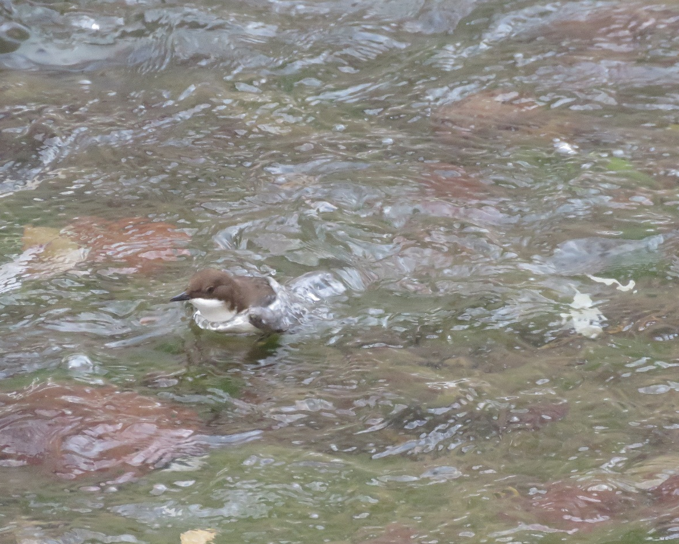

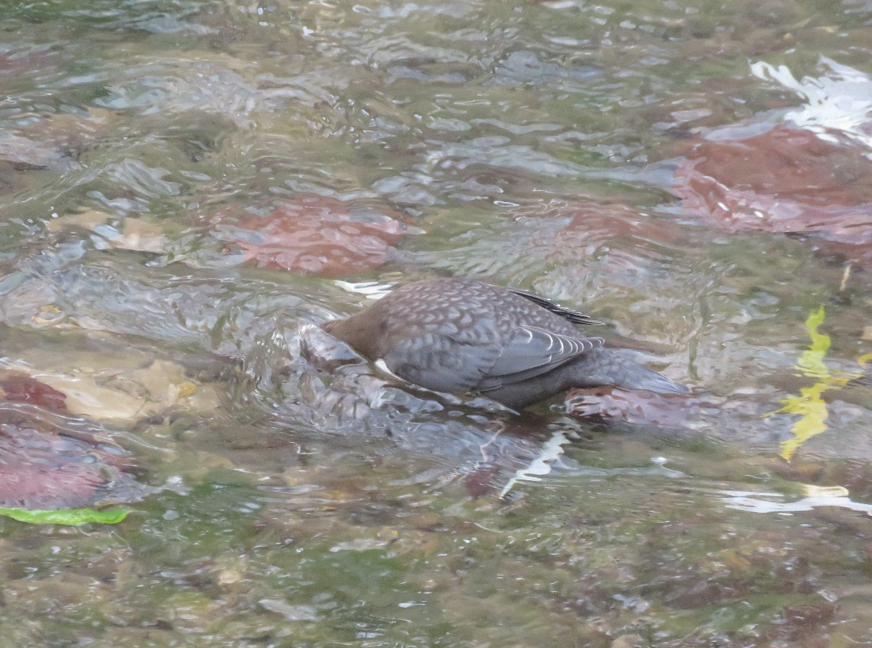

Фото 10, 11. Оляпка добывает корм в потоке реки
(г.-к. Кисловодск, р. Ольховка)

Для изучения потенциального рациона оляпки обыкновенной на участках, где зафиксировано наибольшее число встреч особей данного вида в черте г.-к. Кисловодска (русло рек Ольховка и Березовая) нами было проведено изучение фауны гидробионтов. Отловы беспозвоночных энтомологическим и аквариумным сачком проводились в ходе практических занятий кружка энтомологии СЮН г.-к. Кисловодска и самостоятельно: 3 отлова в летний период и 3 отлова в зимний период (фото 12). Все отловленные гидробионты после проведения осмотра были возвращены в места отлова. Данное направление исследований представляет интерес и будет продолжено нами в дальнейшем.
По результатам изучения гидробионтов в реках Ольховка и Березовая самыми многочисленными обитателями обеих рек были рачки-бокоплавы, которые попадались, практически, при каждом забросе сачка (в летних отловах - 117 особей, в зимних отловах – 75 особей). Бокоплавы довольно легко обнаруживаются как под камнями (см. Приложение 5, фото 1, 2), так и среди водной растительности. Также под камнями нами были обнаружены личинки ручейников (в летних отловах - 20 особей, в зимних отловах – 18 особей), строящие себе укрытия в виде трубочек из крупных песчинок и мелких камушков.
В большинстве отловов были многочисленны личинки подёнок (отряд Ephemeroptera), которые вполне могут служить оляпке кормом (в летних отловах - 32 особей, в зимних отловах – 26 особей). В отловах, проведенных на реке Ольховка в небольшом количестве присутствовали личинки хирономид (см. Приложение 5, фото 5).
Кроме того, к потенциальной добыче оляпок можно отнести изредка встречающихся в русле реки Берёзовая жуков-плавунцов из рода (Graphoderus) – единственная встреча 28.06.2019 года, личинки комаров-долгоножек (сем. Tipulidae) – редкие встречи в гниющей растительности у берега, а также мелкая рыба - единственная встреча малька (вид не определялся) 28.06.2019 года (см. Приложение 5, фото 3, 4).

В отловах регулярно отмечались плоские черви-планарии (Planaria sp.), встречающиеся под камнями и на водной растительности у берега, но так как многие их виды обладают ядовитыми железами, вероятность их включения в рацион околоводных птиц мала (см. Приложение 5, фото 1, 2, 6).

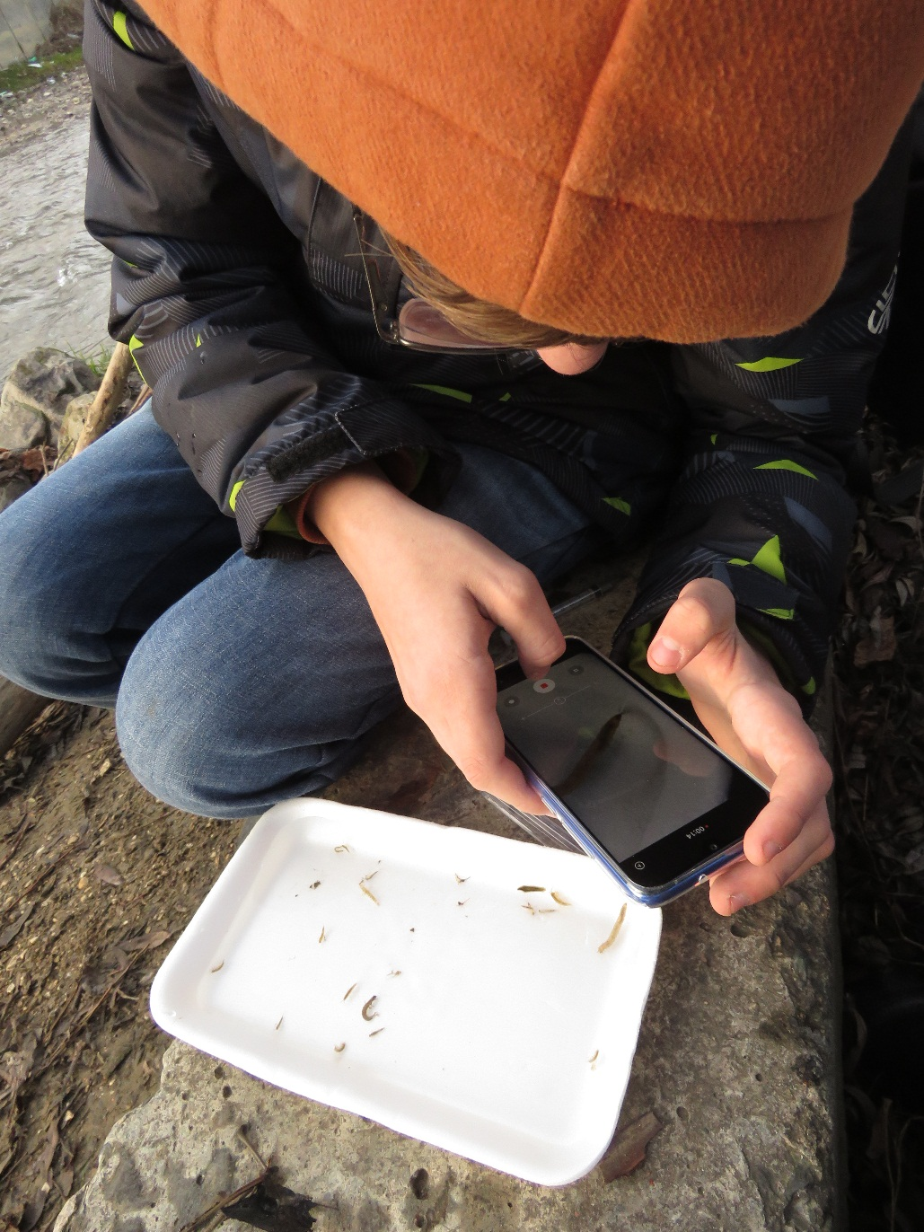
Фото 12. Изучение гидробионтов в зимний период
(г.-к. Кисловодск, р. Березовая)

5. ЛИМИТИРУЮЩИЕ ФАКТОРЫ

Оляпка любопытная, но осторожная птица. Когда она чувствует опасность – начинает ритмично приседать, вытягивать шею, потряхивать крыльями. Если оляпку вспугнут, она часто издает тревожные звуки и улетает. По нашим наблюдениям оляпки воспринимают человека как фактор, но активно реагируют на него, только если он подошел совсем близко. Почти не реагируют оляпки на транспорт, даже в тех участках, где русло реки проходит в непосредственной близости от дорог. Случаев гибели оляпок под колесами транспорта, в отличие от других воробьинообразных птиц, нами не выявлено.
Серьезным опасным фактором для оляпок являются бездомные животные – кошки и собаки. Реки города Кисловодска на многих участках мелководны, с достаточно широкими берегами, поэтому спуск к воде и охота там, на птиц для бездомным животным не составляет труда. Нами зафиксированы 4 таких случая: кошка напала на оляпку, но птица успела отлететь; кошка поймала оляпку; собака охотилась за травмированной оляпкой, но не поймала; собака поймала птицу, которая, возможно, была ослабленной и поэтому не смогла улететь (фото 13).

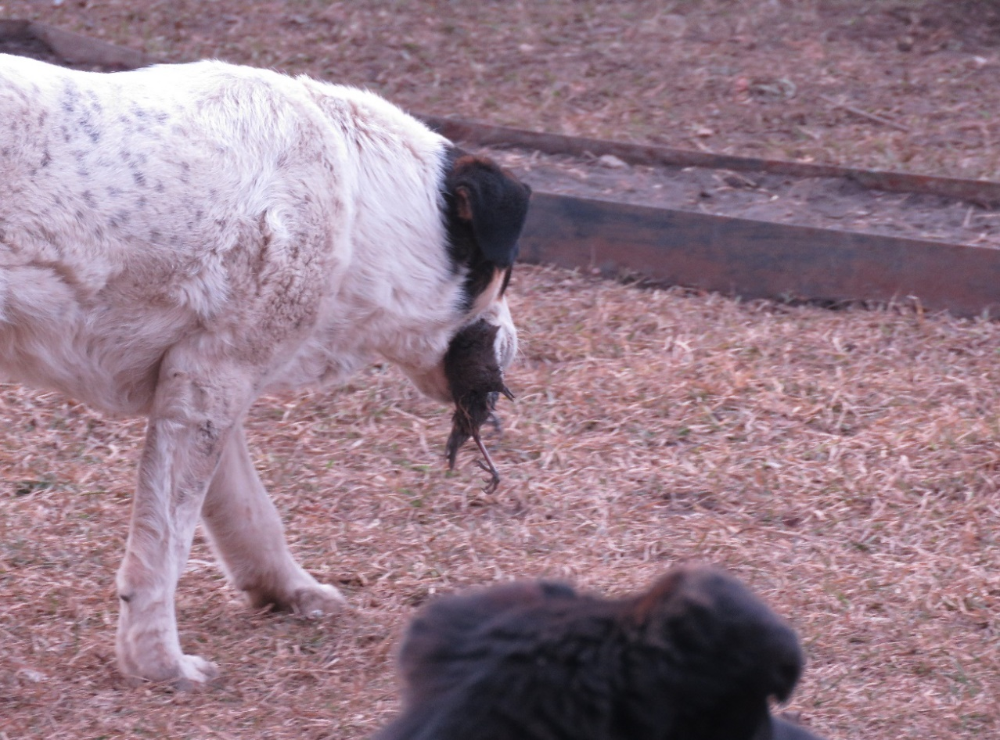

Фото 13. Бездомная собака поймала оляпку
(г.-к. Кисловодск, р. Ольховка)

Наблюдая за оляпкой, обитающей в городе, к сожалению, мы не можем не отметить, что очень серьезным негативным антропогенным фактором является загрязнение ее среды обитания. Нередко приходилось наблюдать в непосредственной близости возле кормящихся птиц плавающий мусор (фото 14). В основном это пластик, который может не только косвенно ухудшить условия обитания птиц, но и напрямую стать причиной их гибели – например, если птицы по ошибки съест фрагмент пластика, приняв его за какой-то кормовой объект.

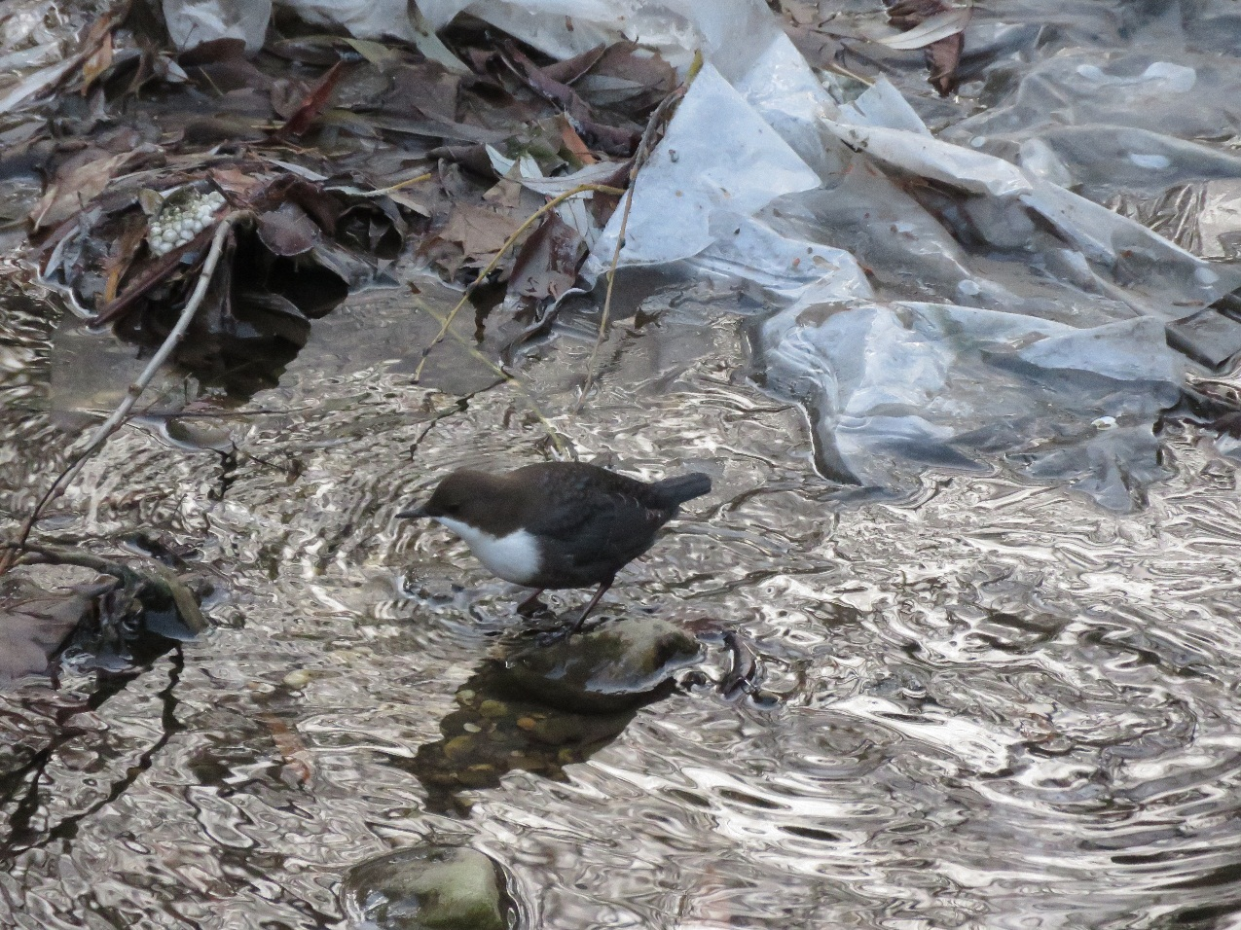
Фото 14. Загрязнение мест обитания оляпки обыкновенной
(г.-к. Кисловодск, р. Березовая)

ВЫВОДЫ
- Оптимальными периодами проведения наблюдений за оляпкой обыкновенной является весенне-летний период, и оптимальными маршрутами по местам обитания являются русло р. Ольховка и русло р. Березовая.
- Численность оляпки в водно-прибрежном комплексе г.-к. Кисловодска составляет: весенний период – 2,7 ос./км², летний – 2,9 ос./км², летне-осенний – 1,6 ос./км², зимний – 1,9 ос./км²
- Оляпка обыкновенная является оседлым гнездящимся малочисленным видом орнитофауны г.-к. Кисловодска. Распространение оляпки обыкновенной по территории города приурочено к руслам городских рек. Наиболее часто вид встречается на маршруте по руслу р. Ольховка. На водных объектах со стоячей мутной водой вид не отмечен. Гнезда этого вида неоднократно отмечались в Кисловодске и ближайших окрестностях. Основа рациона оляпки обыкновенной – водные беспозвоночные. Типичные, широко распространенные гидробионты рек г.-к. Кисловодска – рачки-бокоплавы и личинки различных видов беспозвоночных. Оляпка воспринимает человека как фактор опасности, но реагирует на него только при непосредственном приближении.

ЗАКЛЮЧЕНИЕ
Для натуралиста могут быть очень интересны не только окрестные леса и луга, отдаленные горные массивы, но и территория города. Внимательно наблюдая и анализируя, можно увидеть не только на страницах школьных учебников или в интернете, а непосредственно в природе самые любопытные объекты и явления. У нас столько необычных соседей, о которых многие иногда даже не догадываются. Например, в нашем городе обитает больше 200 видов птиц и среди них есть очень необычные, редкие и даже занесенные в Красную книгу. Каждый из этих видов смог по-своему приспособиться к жизни рядом с человеком.
Город – очень сложная среда обитания для животных. Потому что он постоянно меняется, застраивается, растет количество автотранспорта… Все это неизбежно изменяет и среду обитания животных. Какие-то виды не могут справиться с этими изменениями, но другие остаются и успешно с ними справляются, приспосабливаются. Исследуя, узнавая, понимая, анализируя какие виды животных и как живут с нами рядом, мы сможем сделать правильные выводы. Это необходимо для того, чтобы разработать по-настоящему действенные меры по охране природы и сделать так, чтобы все наши города были не только городами для людей, но и городами для Природы!
Оляпка воспринимает человека как фактор опасности, но реагирует на него только при непосредственном приближении. Серьезными негативными факторами для оляпки, обитающей в городе являются бездомные домашние животные и загрязнение водных объектов различными видами мусора. Пластик может представлять прямую угрозу жизни птицы.
Для сохранения в орнитофауне г. Кисловодска такого интересного вида пернатых как оляпка, необходимо проведение эффективных природоохранных мероприятий, в том числе: контроль за бездомными животными и не допущения загрязнения городских водных объектов – места обитания многих видов водных и околоводных птиц.

СПИСОК ИСТОЧНИКОВ ИНФОРМАЦИИ

- Lorenz Th.. Beitrag zur Kenntniss der ornithologischen Fauna an der Nordseite des Kaukasus. – M., 1887. – 62 S.; Passeriformes (русский перевод) // Стрепет. - Т. 9, Вып.1-2. – Ростов-на-Дону, 2011. - С. 7-37.
- Джамирзоев Г.С., Перевозов А.Г., Комаров Ю.Е., Тильба П.А., Мнацеканов Р.А., Караваев А.А., Букреев С.А., Пшегусов Р.Х., Гизатулин И.И., Поливанов В.М., Витович О.А., Хубиев А.Б. Птицы заповедников и национальных парков Северного Кавказа / Под ред. Г.С. Джамирзоева. – Труды заповедника «Дагестанский». – Вып. 8. Т.1. – Махачкала. 2014. – 428 с.
- Ильюх М.П., Хохлов А.Н. Кладки и размеры яиц птиц Центрального Предкавказья. – Ставрополь: Ставропольское отделение Союза охраны птиц России, 2006. – 220 с.
- Константинов В.М., Наумов С.П., Шаталова С.П. Зоология позвоночных. – М.: Издательский центр «Академия», 2000. – 496 с.
- Ласуков Р.Ю. Обитатели водоёмов. Карманный определитель. – Москва: Экосистема, 2014. Изд. 4-е, изм. - 128 с., с илл.
- Лебедев И.Г. Значение и происхождение русских названий позвоночных животных России и сопредельных стран (рыбы, гады, птицы, звери). – М.: ФГОУ ВПО МГАВМиБ им. К.И. Скрябина, 2006. – 356 с.
- Митителло К.Б. Птицы. Водоплавающие и околоводные. – М.: Эксмо, 2012. – 256 с.
- Полный определитель птиц Европейской части России / Под общ. ред. д.б.н. М.В. Калякина: В 3 частях. – Часть 3. – М.: ООО «Фитон XXI», 2014 – 336 с.
- Путеводитель Кавказские Минеральные Воды, 2002.
- Романов В.В., Мальцев И.В. Методы исследований экологии наземных позвоночных животных: количественные учеты: учебное пособие. – Владимир: Изд-во Владим. гос. ун-та, 2005. – 79 с.
- Рябицев В.К. Птицы Европейской части России: справочник-определитель: в 2 т. / В.К. Рябицев. – Москва; Екатеринбуг: Кабинетный ученый, 2020. – Т. 1. – 424 с.; Т. 2. – 427.: ил.
- Тельпов В.А. Орнитофауна города-курорта Кисловодска: состав, структура, распределение, динамика, численность и пути формирования: дисс. канд. биол. наук: - Ставрополь, 2011. – 350 с.
- Уколов И.И. Птицы: наблюдаем, определяем, фотографируем. – М.: Фитон XXI, 2017. – 240 с.
- Хохлов А.Н. Животный мир Ставрополья (Состав и распределение позвоночных). – Ставрополь: Ставропольсервисшкола, 2000. – 200 с.
Электронные ресурсы:
- Атлас плавунцов (Dytiscidae) России - проект Э.Я.Берлова /URL: https://www.zin.ru/ANIMAliA/COlEOPTERA/rus/dytiscid.htm (дата обращения: 27.09.2021)
- Комары-долгоножки - семейство Tipulidae /URL: http://ecosystema.ru/08nature/w-invert/187.htm (дата обращения: 23.09.2021)
- Озерская Т.П., Забелин В.И., Заика В.В. Питание оляпки обыкновенной в зимний период на водоёмах Кызыла // Тр. заповедника «Тигирекский» 1: 330-333, - 2005 /URL: https://cyberleninka.ru/article/n/zimnee-pitanie-olyapki-cinclus-cinclus-na-rekah-i-ruchyah-v-gorode-kyzyle/viewer (дата обращения: 10.10.2021)
- Оляпка (Cinclus сinclus). Русалка речных вод /Общественно-экологический информационный ресурс «Природа Сибири» /URL: https://prirodasibiri.ru/?id_page=7&id_razd=64 (дата обращения: 27.12.2019)
- Оляпка бурая http://www.rbcu.ru/birdclass/list.php?id=3&SECTION_ID=1461
- Оляпка: жизнь пернатого водолаза / ПРИРОДА. – №2, 2014. /URL: https://elementy.ru/nauchno-populyarnaya_biblioteka/434362/Olyapka_zhizn_pernatogo_vodolaza (дата обращения: 15.10.2021)
- Павловский Е.Н., Лепнева С.Г. Очерки из жизни пресноводных животных /URL: https://coollib.net/b/461181/read (дата обращения: 27.09.2021)
- Планарии /URL:
https://ru.wikipedia.org/wiki/%D0%9F%D0%BB%D0%B0%D0%BD%D0%B0%D1%80%D0%B8%D0%B8 (дата обращения: 23.09.2021)
- Природно-ресурсный потенциал /Генеральный план городского округа города-курорта Кисловодска утвержден решением Думы города-курорта Кисловодска от 12 сентября 2013 г. № 121-413 «Об утверждении Генерального плана городского округа города-курорта Кисловодска» /URL: http://www.dumaksl.ru/genplan.php (дата обращения 07.09.2021)
- Птицы Европейской части России / Обыкновенная оляпка /URL: https://www.ebirds.ru/vid/300.htm (дата обращения: 15.10.2021)
- Экологические группы птиц /URL: https://blgy.ru/ (дата обращения 07.06.2021)
- Экологические группы птиц. Основные адаптации к образу жизни /URL: https://vseobiology.ru/ekologiya-zhivotnykh/726-35-ekologicheskie-gruppy-ptits-osnovnye-adaptatsii-k-obrazu-zhizni (дата обращения 27.10.2021)

ПРИЛОЖЕНИЯ

Приложение №1
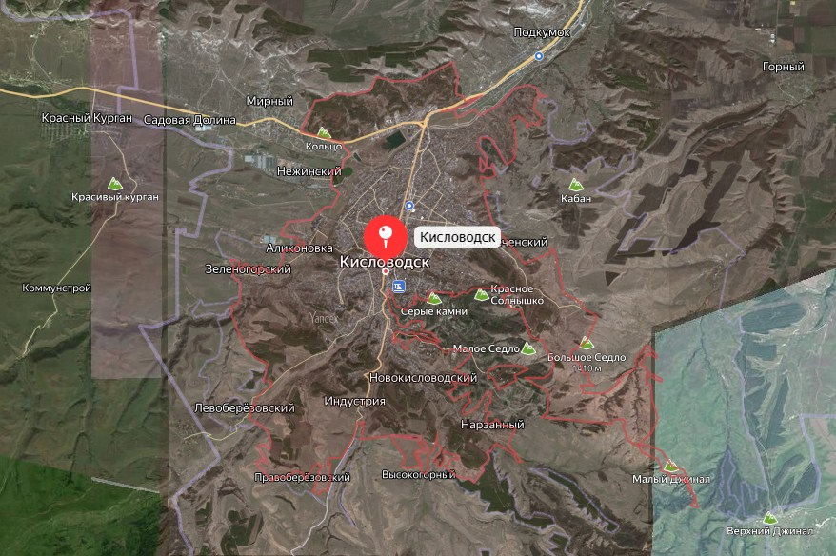
Рисунок 1. Город-курорт Кисловодск
(Ставропольский край, регион Кавказские Минеральные Воды)
Источник: https://yandex.ru/maps/geo/kislovodsk/53118267/?from=tabbar&l=sat%2Cskl&ll=42.792820%2C43.896752&source=serp_navig&z=12 )

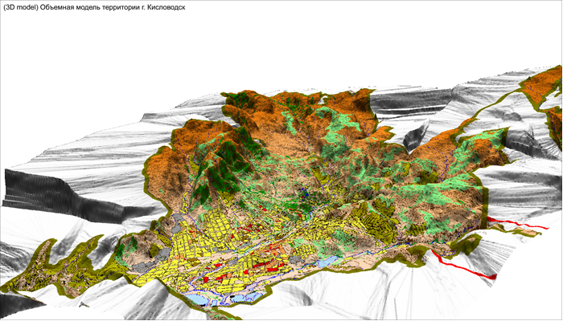
Рисунок 2. Объемная модель города-курорта Кисловодска
Источник: Генеральный план городского округа
города-курорта Кисловодска (2013 г.), http://www.dumaksl.ru/genplan.php )

Приложение №2

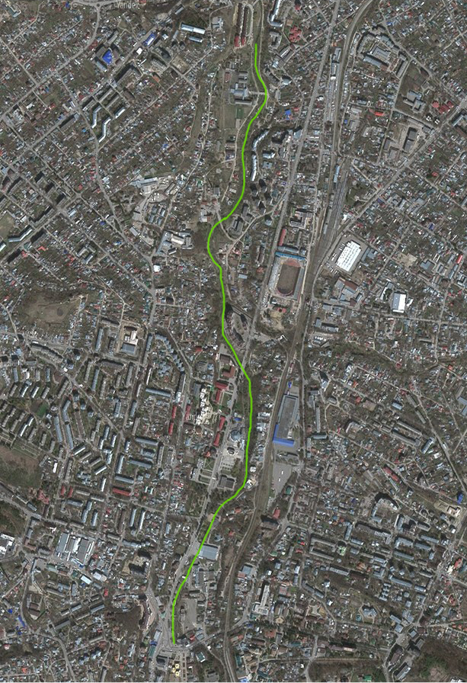

Рисунок 1. Маршрут наблюдений вдоль русла р. Березовка
(≈3 км в границах города; участок от Станции юных натуралистов
до Дома связи)
Источник топоосновы: https://yandex.ru/maps/geo/kislovodsk/53118267/?from=tabbar&l=sat&ll=42.744240%2C43.901965&source=serp_navig&z=12
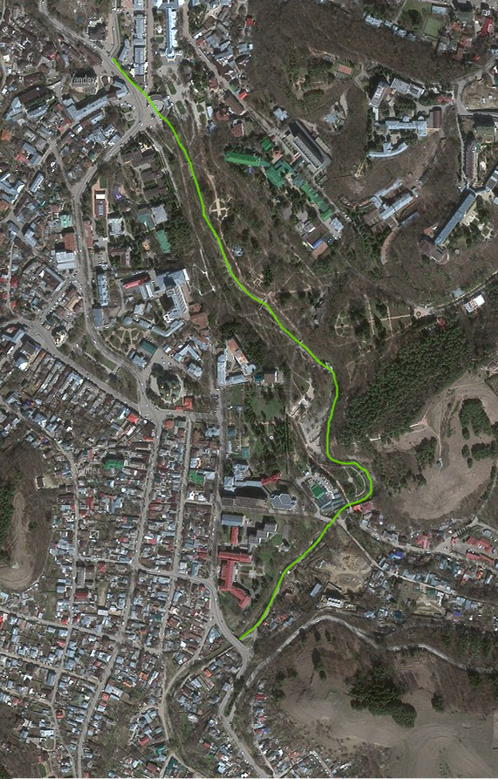

Рисунок 2. Маршрут наблюдений вдоль русла р. Ольховка
(≈1,5 км в границах города; участок от Колоннады до моста
через р. Ольховка на улицах Прудная и Ольховская)
Источник топоосновы: https://yandex.ru/maps/geo/kislovodsk/53118267/?from=tabbar&l=sat&ll=42.744240%2C43.901965&source=serp_navig&z=12

Приложение №3

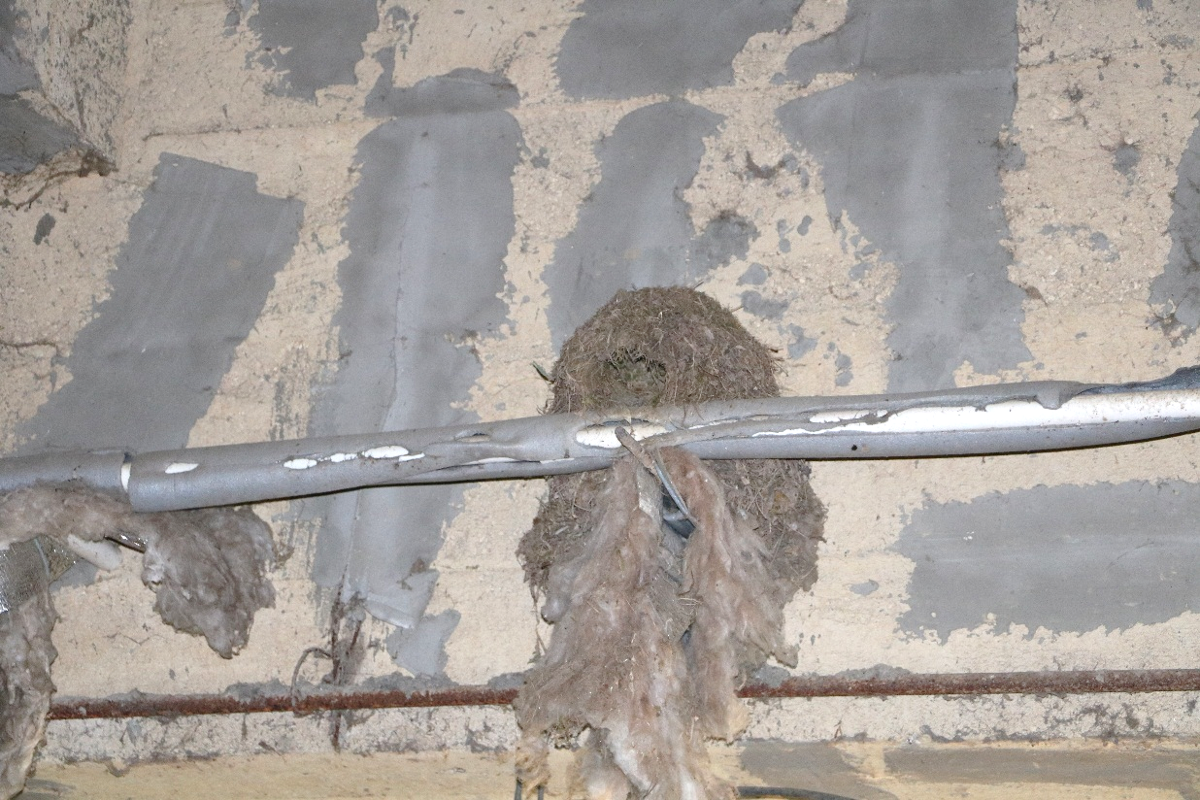

Фото 1. Гнездо оляпки на конструкциях моста
(г.-к. Кисловодск, р. Ольховка)
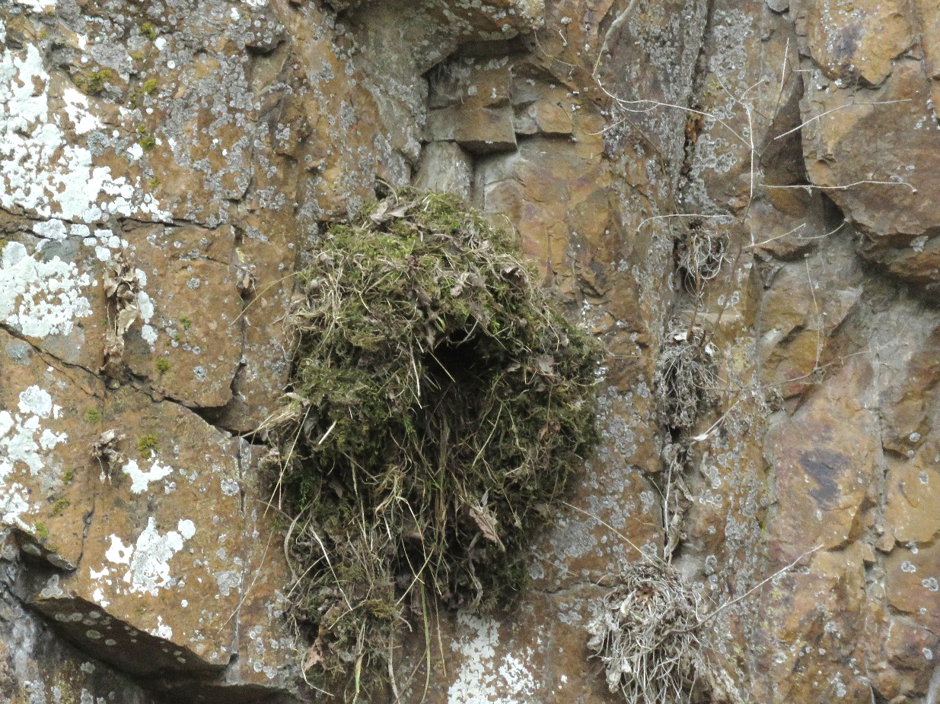
Фото 1. Гнездо оляпки на уступе скалистого берега реки
(окрестности г.-к. Кисловодска, р. Аликоновка)
Приложение №4
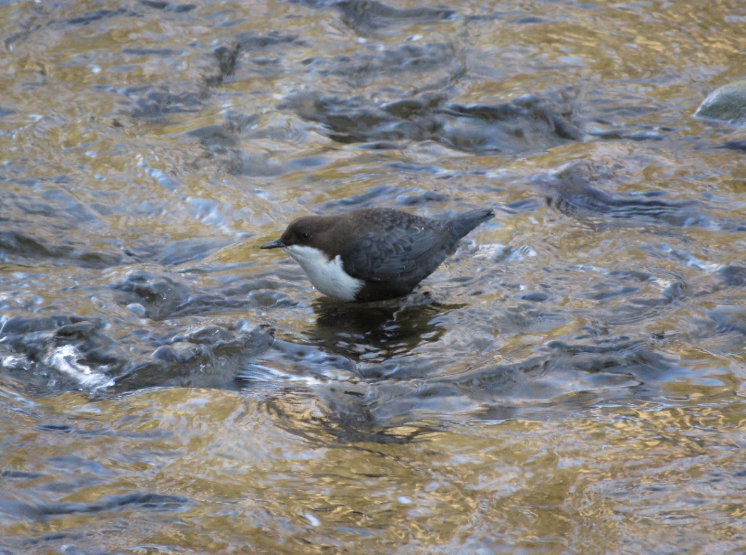

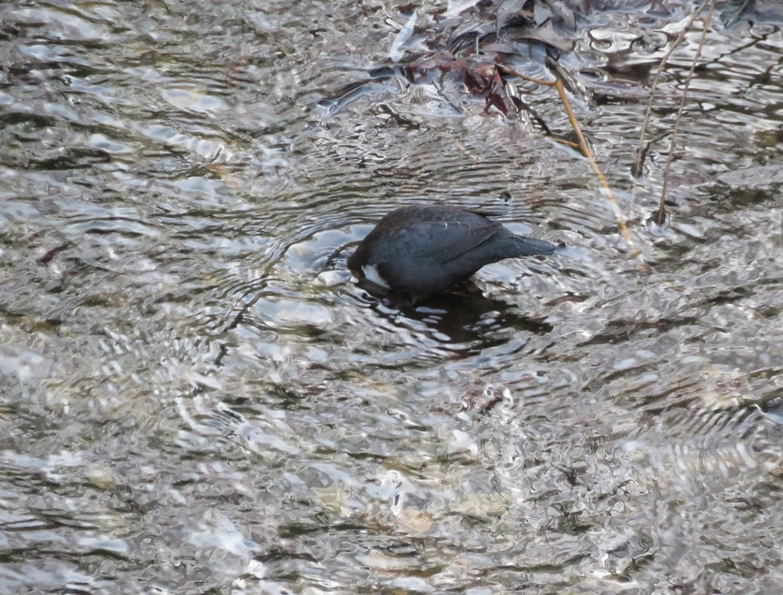

Фото 1, 2. Оляпка добывает корм в потоке реки
(г.-к. Кисловодск, р. Ольховка)

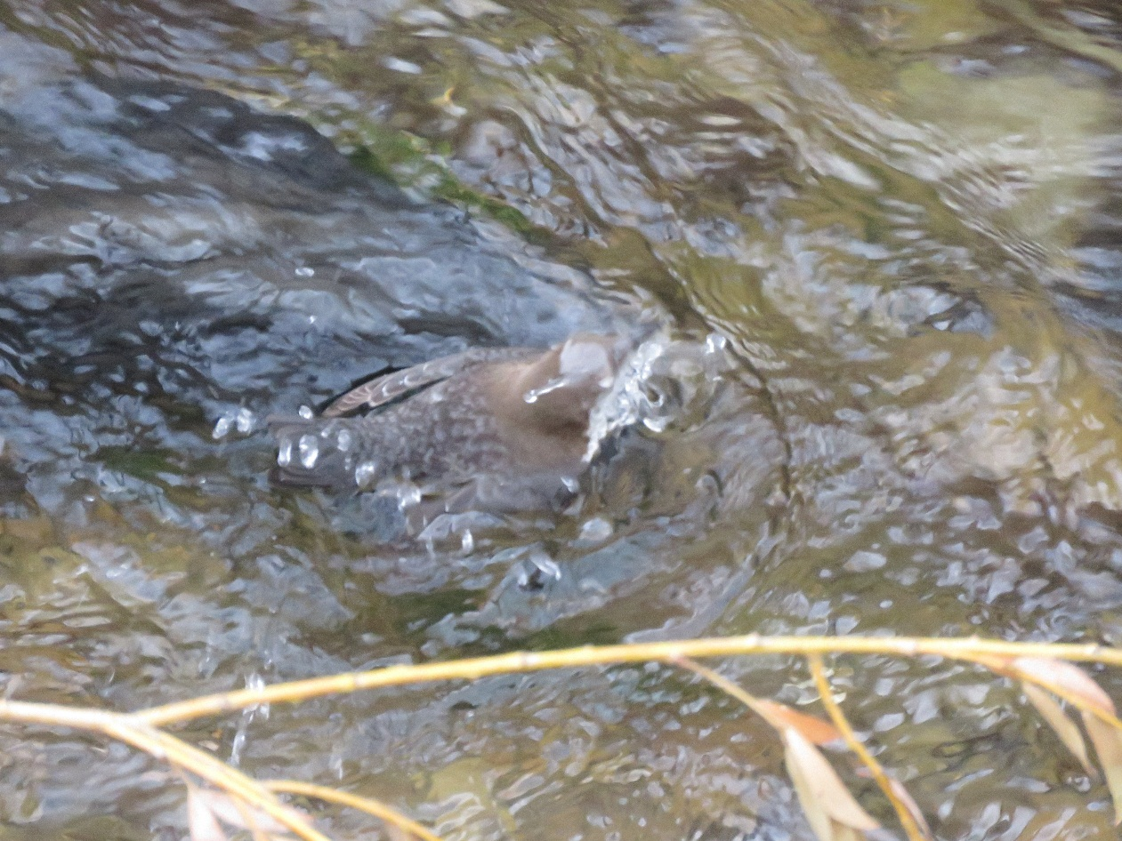

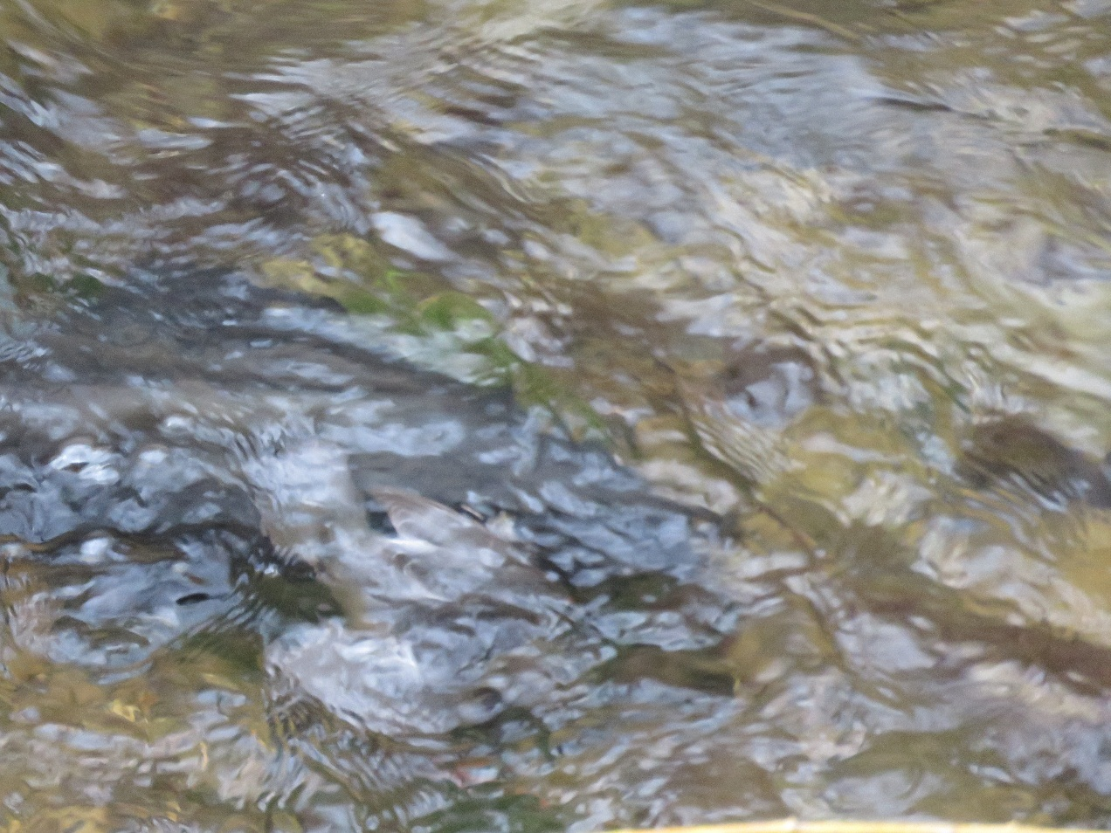

Фото 3, 4. Оляпка добывает корм в потоке реки
(г.-к. Кисловодск, р. Березовая)

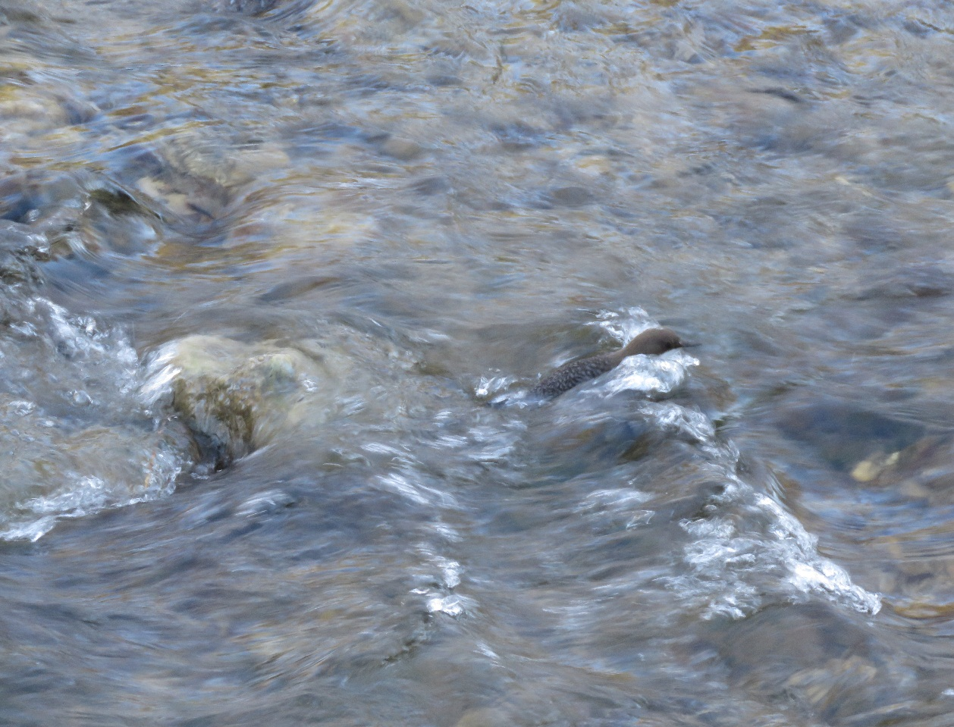

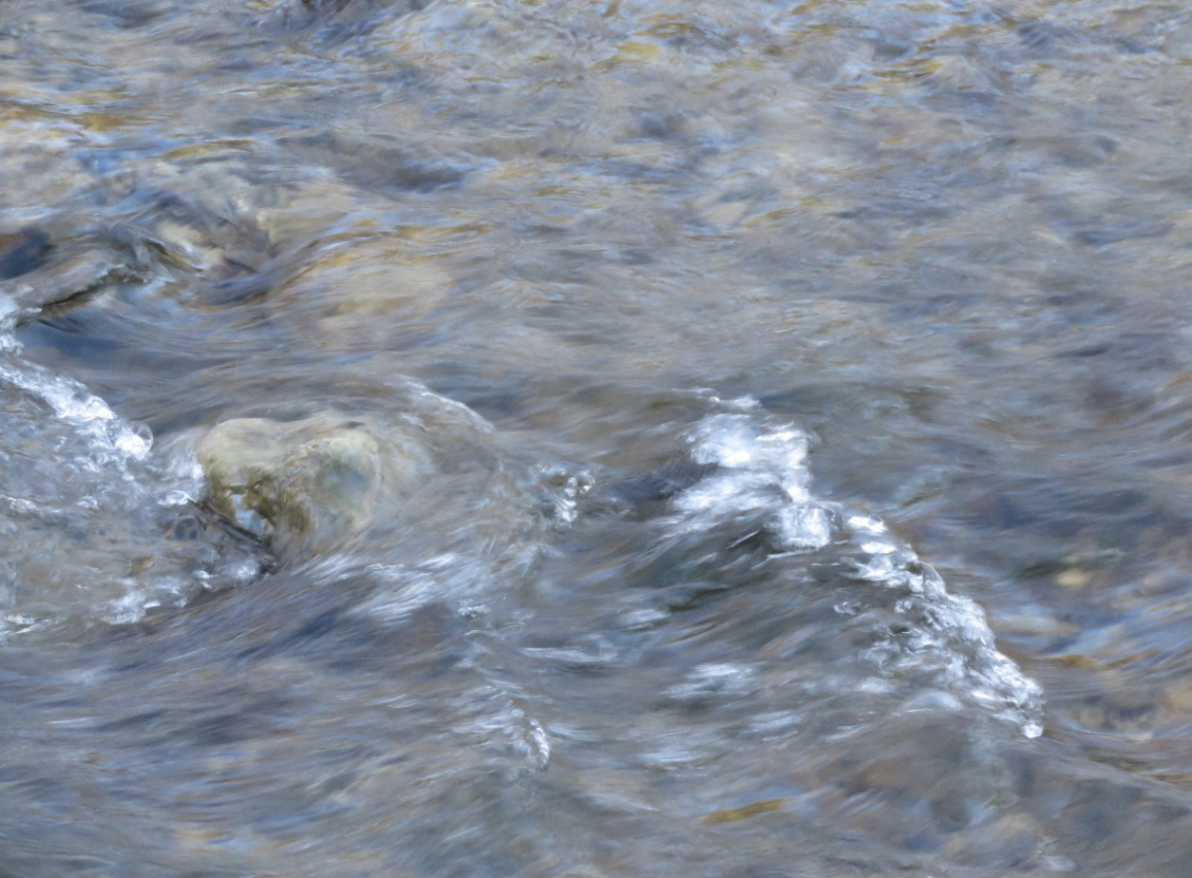

Фото 5, 6. Оляпка добывает корм в потоке реки
(г.-к. Кисловодск, р. Ольховка)

Приложение №5

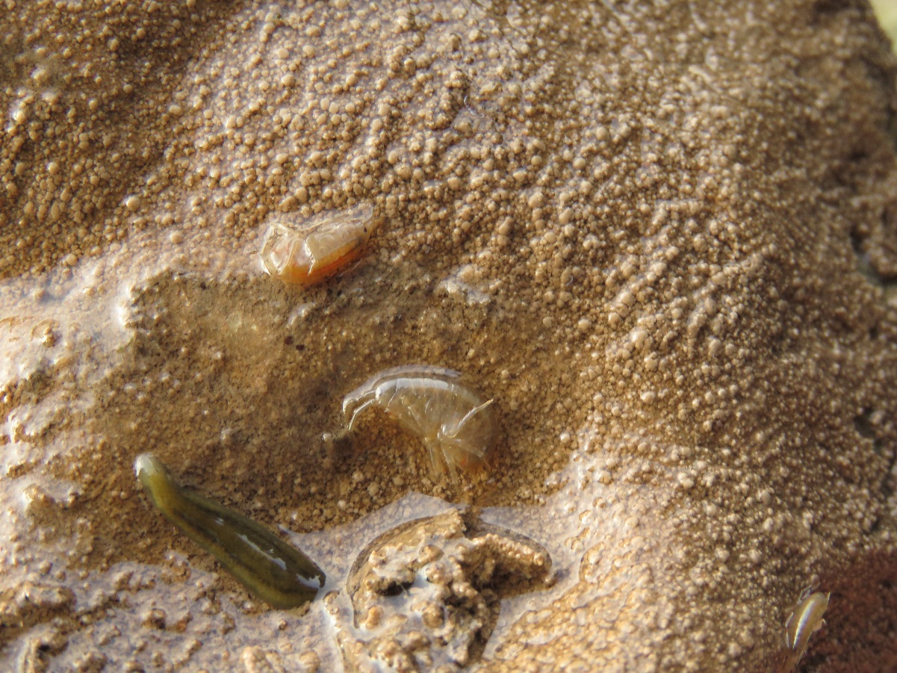

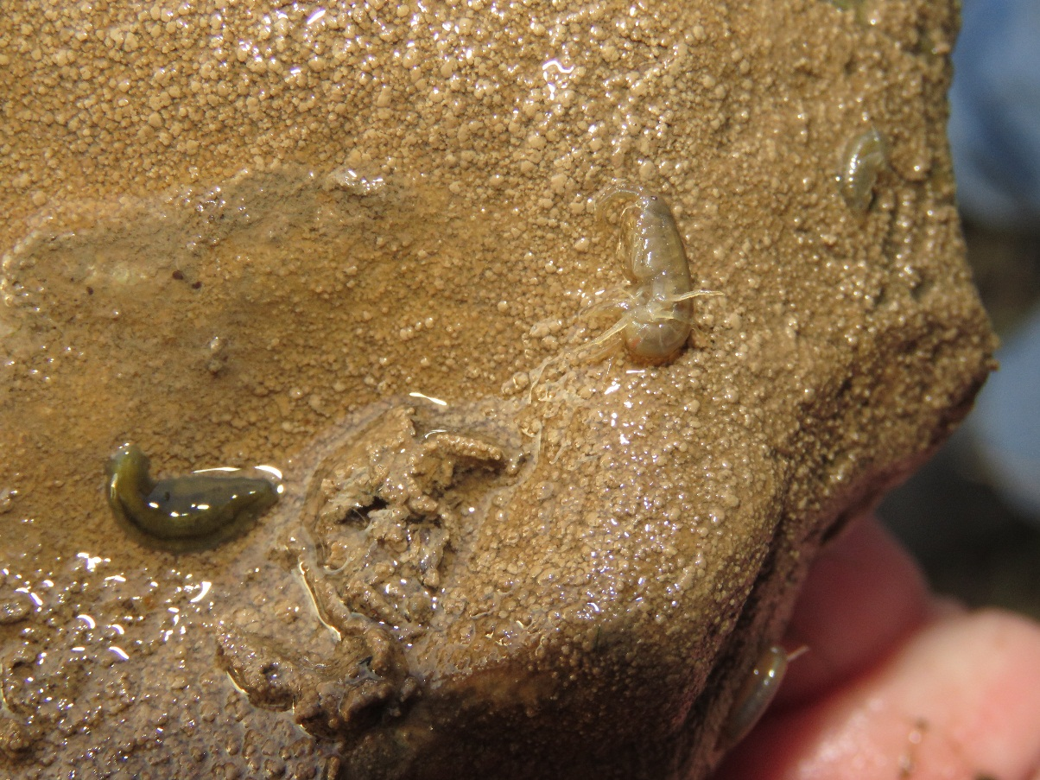

Фото 1, 2. Типичные гидробионты рек г.-к. Кисловодска –
рачки-бокоплавы (Gammarus sp.) и плоские черви-планарии (Planaria sp.)

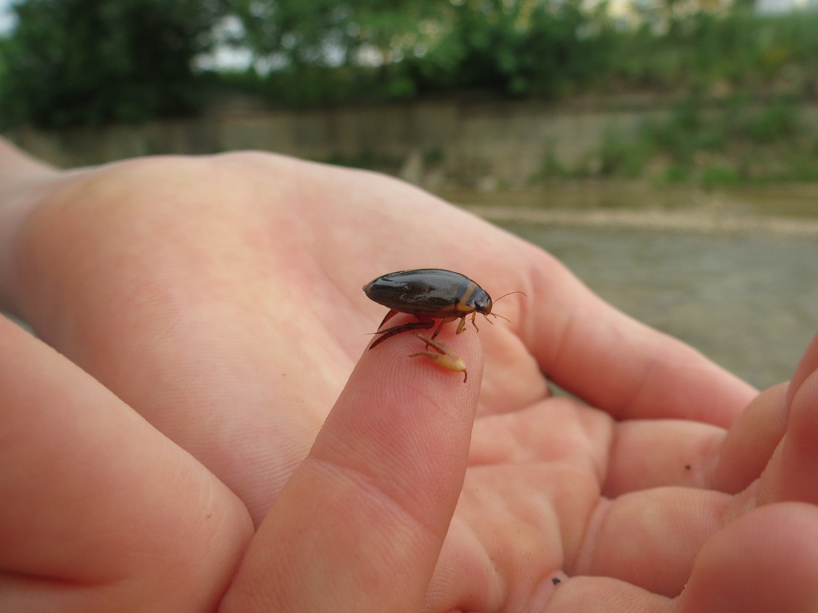

Фото 3. Жук-плавунец (род Graphoderus) –
возможный кормовой объект для оляпки обыкновенной
(г.-к. Кисловодск, р. Ольховка)

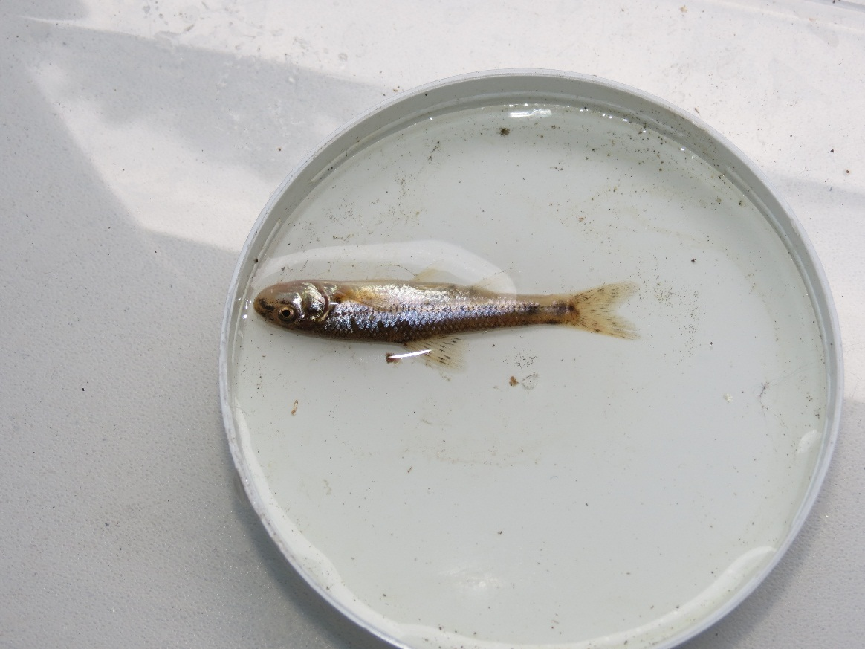

Фото 4. Малек рыбы (вид не определялся) –
возможный кормовой объект для оляпки обыкновенной
(г.-к. Кисловодск, р. Ольховка)

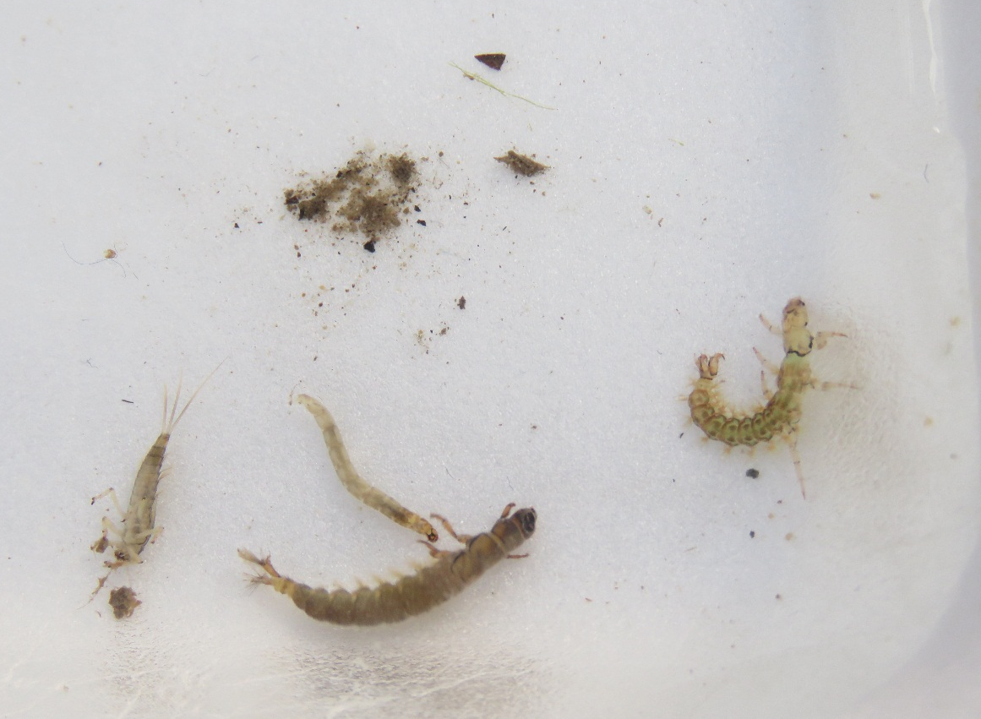

Фото 5. Изучение гидробионтов в зимний период
(г.-к. Кисловодск, р. Березовая): личинки ручейника, поденки, хиронимид

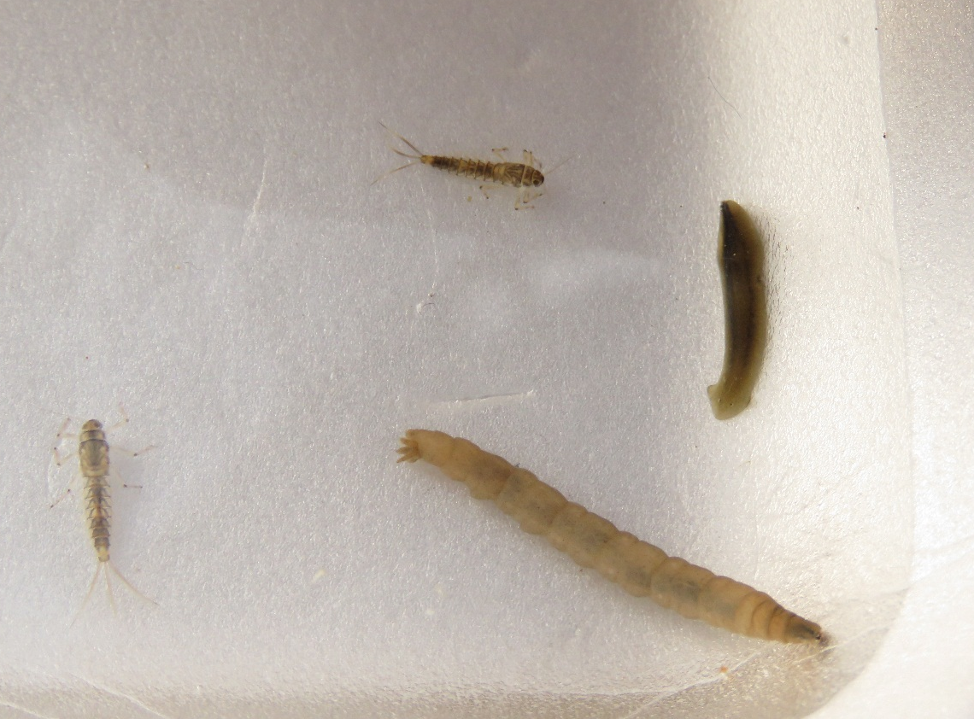

Фото 6. Изучение гидробионтов в зимний период
(г.-к. Кисловодск, р. Березовая): личинки поденки, личинка комара-долгоножки, плоский червь-планария

